EJERCICIOS TEMA 3. LABORATORIO
Alumno: Alberto González Martínez
DNI: 09072311-F
Lenguaje: Python

Ejercicio 4
Para la resolución del ejercicio me he inspirado en el algoritmo de búsqueda quickshort, el cual coge un pivote de la lista y la ordena en función de si el valor es igual, mayor o menor.
El problema sigue una dinámica parecida, tenemos 2 listas, la lista de corchos y la lista de botellas, como sabemos cada botella tiene que ir con su corcho correspondiente y viceversa, por ello se han propuesto alguno casos de error, estos son los siguientes:
- Si la longitud de las listas es diferente, quiere decir que habrá un corcho o botella sin pareja, por lo tanto, no se continuará ejecutando, esto podría ser controlado de otra forma, como, por ejemplo, comprobando en las líneas 47 y 49 que ninguna de las listas es vacía. En este caso se ha controlado así:
- Si en algún momento se encuentra un corcho o una botella que no tiene su corcho o botella correspondiente, también se ha controlado mediante un bool que nos retorna la función que recorre la lista de corchos según una sola botella, este bool si es True quiere decir que SI está en la lista y si False quiere decir que no está en la lista y por tanto habrá un botella y/o corcho sin pareja:
Una vez comprobados los anteriores errores pasaré a explicar el funcionamiento del programa.
Primero, cogemos un pivote el cual será la primera botella de la lista botellas y mediante la función comparar, la cual es una función recursiva que, a partir de un botella o corcho, nos retorna un booleano que nos dice si el pivote (botella o corcho) esta dentro de la lista, también nos retorna una lista con los valores mayores que el pivote y una lista con los valores menores que el pivote
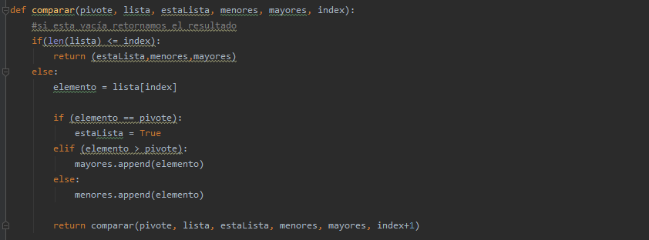
Utilizamos la anterior función para conseguir las listas con los valores menores y mayores tanto de la lista de botellas como de la lista de corchos a partir del valor pivote, el cual se define al principio de cada llamada recursiva a la función.
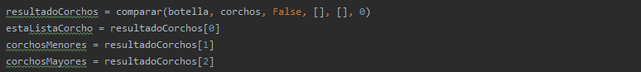
Finalmente, volvemos a llamar a la función con la lista de mayores y/o de menores en función de si la lista está o no vacía.
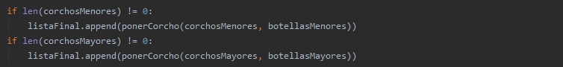
Así es como se realiza la ejecución del programa y la salida correspondiente de este:
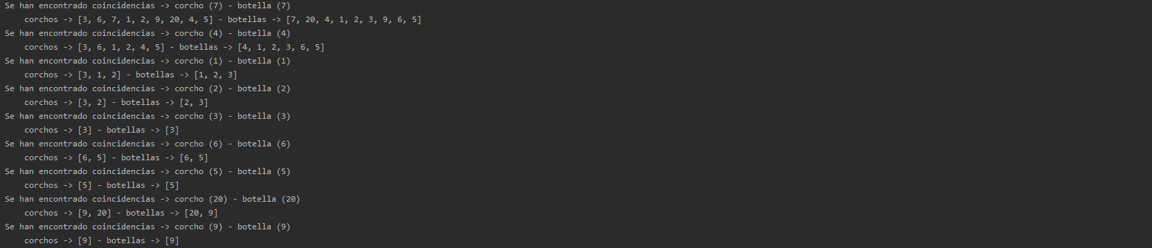

Ejercicio 6
Para la resolución del ejercicio proporcionaremos tres datos, el inicio y final del puente y el error que podemos cometer, que será la anchura del rio.
La solución se basa en dividir el puente en tres tercios y calcular la distancia que hay de cada uno de esos tercios al suelo del valle, sabiendo que el valle sigue una forma curva, ya que desciende desde el inicio y asciendo hacia el final, haciendo que la función que nos ayude a obtener esa distancia sea la de la curva.
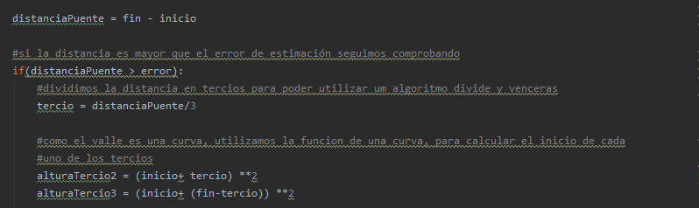
Una vez calculadas las distancias, llamaremos de forma recursiva a la función con los dos tercios que tengan la altura al suelo del valle más alta, es decir, si por ejemplo el inicio del segundo tercio tiene una altura de 200m y el inicio del tercer tercio tiene un altura de 300m, quiere decir que el rio estará entre segundo y tercer tercio y por ello descartamos el primero.
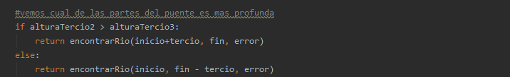
Finalmente, cuando la distancia que haya entre los dos puntos que tenemos del puente sea menor que el error que podemos cometer, buscaremos el punto de función mínimo entre esos dos puntos y ese será el punto del puente en donde Indiana Croft se tiene que lanzar.
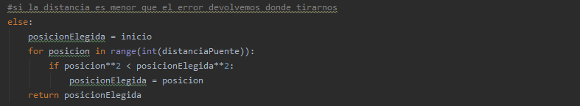
Este es el resultado de la ejecución:
